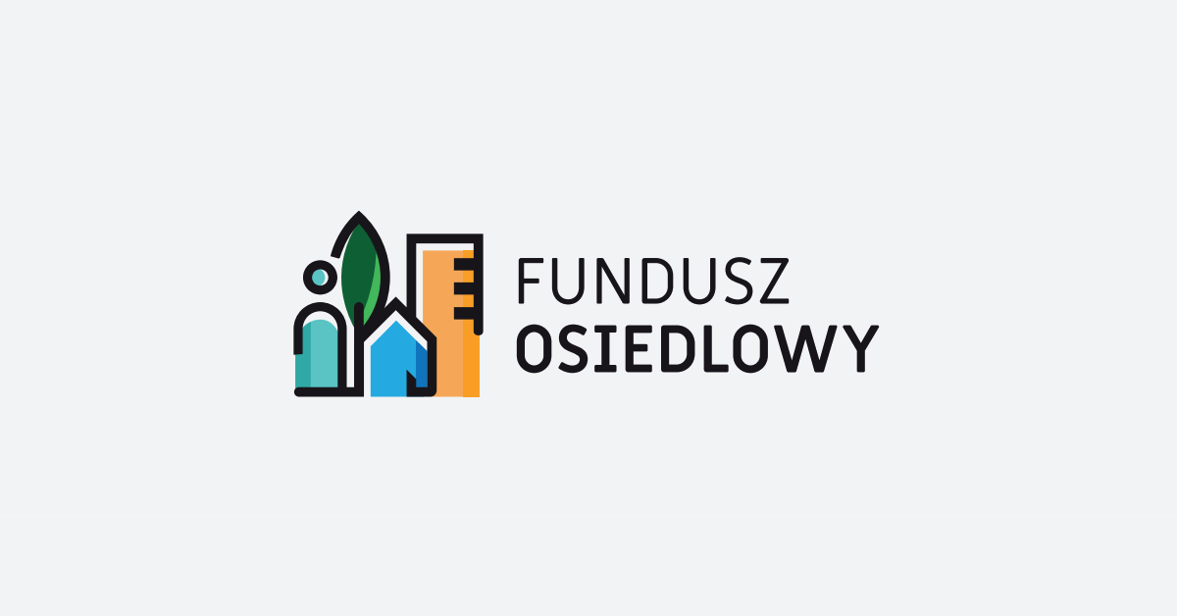
Zarząd Osiedla Jerzmanowo-Jarnołtów-Strachowice-Osiniec informuje o rozpoczęciu konsultacji społecznych dotyczących 2.edycji programu „Fundusz Osiedlowy 2022-2023”. W tej edycji dysponujemy kwotą 519 021,44 zł.
Szczegółowe zasady Funduszu znajdują się na stronie https://www.wroclaw.pl/rozmawia/fundusz-osiedlowy
KIEDY KONSULTUJEMY? 21 marca –15 kwietnia 2022 r.
CO KONSULTUJEMY? Jakie inwestycje powinny powstać w ramach Funduszu Osiedlowego
JAKI ZAKRES KONSULTACJI? Propozycje inwestycji, które można zrealizować w ramach Funduszu Osiedlowego.
JAKI CEL KONSULTACJI? Poznanie propozycji mieszkanek i mieszkańców dotyczących inwestycji osiedlowych. Włączenie mieszkanek i mieszkańców osiedla we współdecydowanie o wydatkowaniu Funduszu Osiedlowego.
JAKI EFEKT KONSULTACJI? Notatka z konsultacji
KTO KONSULTUJE? Mieszkanki i mieszkańcy osiedli: Jerzmanowo, Jarnołtów, Strachowice, Osiniec
JAK KONSULTUJEMY?
- Pisemnie e-mailem na adres: jerzmanowo@osiedla.wroclaw.pl lub w formie papierowej (propozycje należy wrzucać do skrzynki pocztowej przy siedzibie Rady Osiedla przy ul. Jerzmanowskiej 102). Propozycja powinna zawierać krótki opis inwestycji wraz z uzasadnieniem oraz lokalizacją – dokładny adres lub/i fragment mapy lub szkic; bądź:

- Wypełnienie ankiety dostępnej na stronie https://forms.gle/Xh7eKtKu9smcSRr28

